RMQ-example使用说明

# RMQ基本使用

## 快速开始quickstart

比较简单，不做详细介绍

## 简单simple

比较简单，不做详细介绍

## 操作operation

比较简单，不做详细介绍

## 过滤器filter

比较简单，不做详细介绍

## 顺序消息ordermessage

## 消息追踪tracemessage

## 事务transaction

## 广播broadcast

## 批量消息batch

## Push vs Pull openmessaging

## 性能测试benchmark

## RMQ结合SpringBoot【完成】

见工程SpringBoot-Rocketmq即可

发送结果

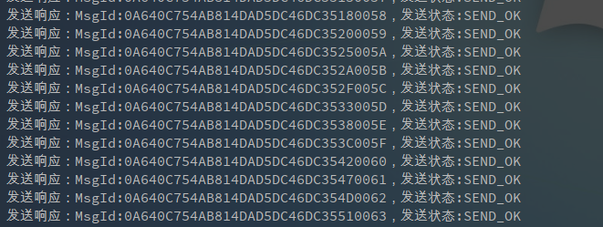

消费结果

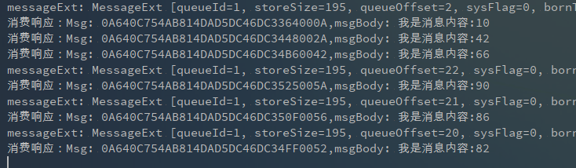

具体队列消费情况

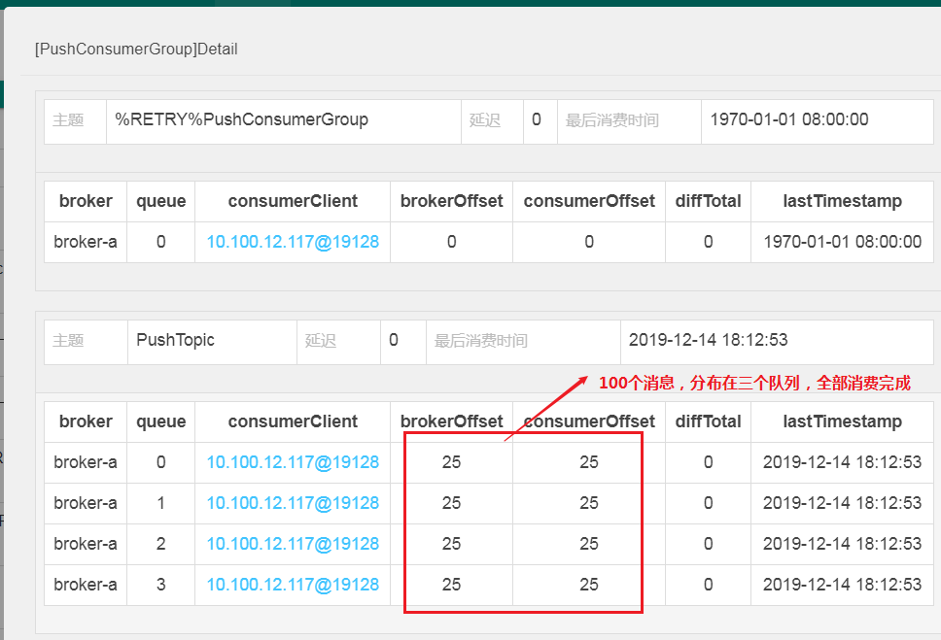

# RMQ高级特性使用